Павлодар облысының білім беру басқармасы, Павлодар қаласы білім беру бөлімнің
«Павлодар қаласының №104 сәбилер бақшасы» коммуналдық
Мемлекеттік қазыналық кәсіпорны

Консультация
(для родителей)
На тему: «Рекомендации логопеда родителям неговорящих детей»

Выполнила: Каирбаева Ж.Ж.

г. Павлодар 2024 г.
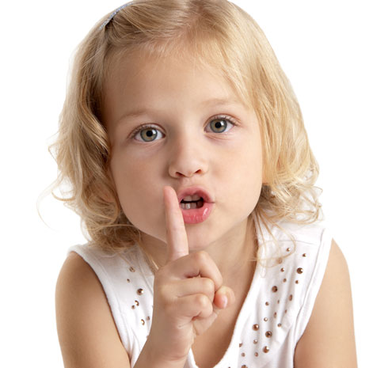
Работа с неговорящими детьми начинается с их родителей. А они по-разному относятся к такой ситуации. Одни не видят проблемы в том, что ребенок в 2,5 года молчит… Действительно, многие дети начинают говорить после 2,5-3 лет. Но подобная задержка сама по себе уже должна насторожить: значит какие-то, пусть минимальные, но изменения в развитии есть.
Другие родители, напротив, много читают, ищут выход из ситуации, но, четко следуя советам, не могут или не хотят признать, что у всех детей разные стартовые возможности, и удивляются: Я все делаю, как рекомендуется: не сюсюкаю, говорю полными словами, много читаю, ставлю для прослушивания аудиокассеты. А он по-прежнему молчит. Таким родителям приходится объяснять, что они награждают ребенка непосильной работой. Да, один малыш встанет на ножки и легко потопает сам, без посторонней помощи, а другой будет долго ходить по стенке, и ему придется специально формировать, корригировать походку. Так же и с речью. Если родитель видит, что ребенок не справляется, он должен помочь ему, облегчить задачу. Некоторые искренне удивляются совету использовать в общении с ребенком звукоподражания, лепетные слова ку-ку, би-би, бай-бай: "Что вы, мы это делали, когда ему был годик, сейчас мы говорим только "машина, полотенце".

Рекомендации логопеда для домашних занятий при запуске речи.

1. При отсутствии речи у ребенка, ее «запуск» ведется ежедневно в процессе режимных моментов. Это не работа и не занятие, в его обычном понимании. Это ваш диалог (сначала монолог) при любой деятельности, где в поле зрения есть малыш. Важно организовать для неговорящего малыша особый речевой режим.
Общаемся с ребенком в режиме одностороннего диалога.
Что значит односторонний диалог?
Взрослый не просто рассказывает и комментирует все увиденное ребенку, а обозначив какую-то ситуацию, постоянно задает по ней вопросы.
Такие ситуации берутся ежедневно из бытовых моментов.
Например : «Миша, пошли мыть руки! Миша, что мы пойдем делать?»
Взрослый сам же и отвечает, дает речевой образец – «Мыть руки!»
«Что мы пойдем мыть? Руки или ноги? – руки».
«Пойдем гулять? Куда пойдем? Гулять!»
Повторять ответ можно много раз и это важно (при работе с неговорящим ребенком можно повторять до 50 раз)
Говорим при общении с ребенком, упрощая собственную речь, простыми фразами, состоящими из 1 – 2 слов (Дай! На! Пить! Дай пить! Ай-яй-яй, тщательно артикулируем звуки, тянем гласные.
Если ребенок отвечает, но с искажением слова, не поправляем его, а повторяйте за ним эхом, давая правильный речевой образец.
Например:
Взрослый: Пошли гулять? Куда мы пойдем?
Ребенок отвечает : ять.
Взрослый: Правильно, гулять!
Важно говорить с ребенком так, чтобы глаза родителя были на одном уровне с его глазами, чтобы он хорошо видел артикуляцию. Нужно стараться говорить одними и теми же словами, короткими фразами.
Примерный список слов, который можно много раз в бытовых ситуациях повторять на начальном этапе вызывания речи:
Дай!
Пить!
Иди!
Хочу!
Ам!
Ай!
Спать!
Постепенно переходим к диалогу с ребенком по мере появления слов.
2. Выполнять простую артикуляционную гимнастику
Взяв игрушки или картинки, делаем простые артикуляционные упражнения: «Бегемотик» (широко открываем ротик, можно спеть звук АААА, «Лягушка» (улыбочка) можно спеть звук ИИИИ, «Слоник» (губки вперед трубочкой) можно спеть звук УУУУУ.

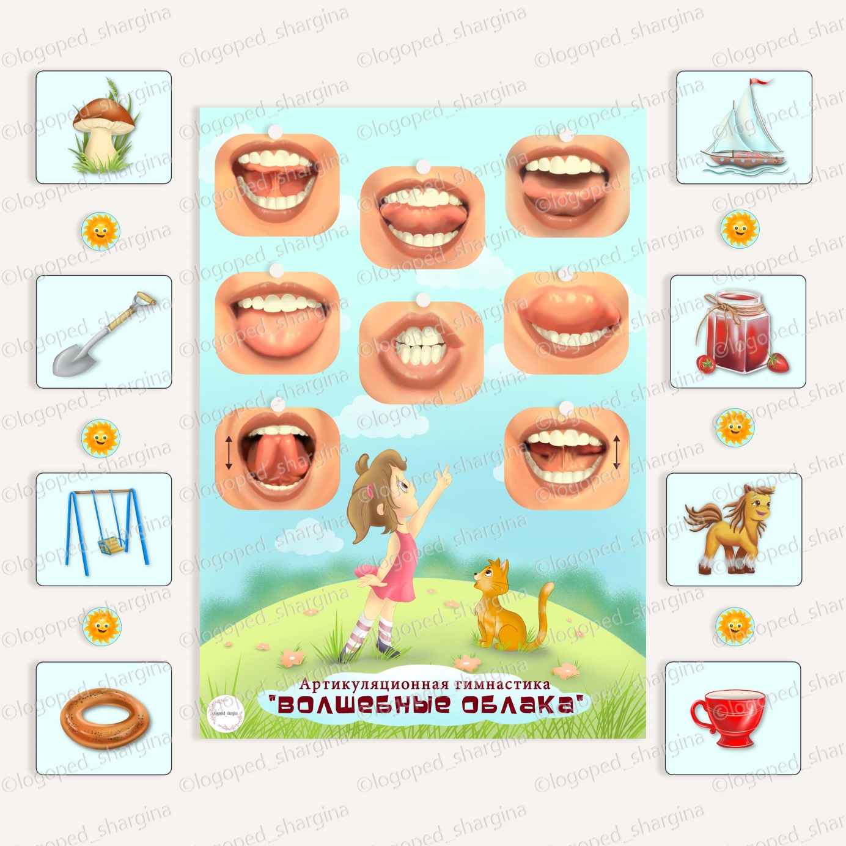

3. Делать вместе с малышом пальчиковую гимнастику и логоритмику для малышей.

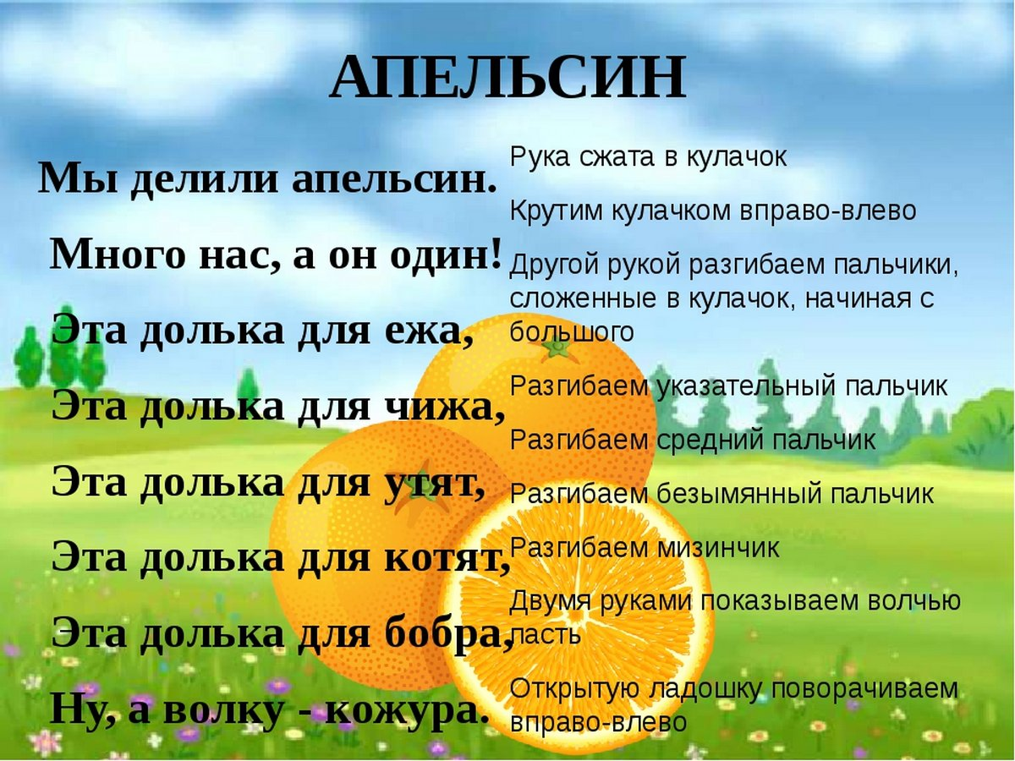

Одна из самых лучших систем занятий – это логоритмика Екатерины Железновой для детей 2-3 года. У каждой песенки-попевки обязательно есть возгласы для подпевания (ау, му, иа, бух и т. д., обычно дети во время песенки начинают повторять эти возгласы.
Например, песенка-инсценировка «Кубики».
Текст:
Мишка с кубиком идет,
Желтый кубик он несет,
Уронил он кубик ОЙ!
Принеси теперь другой!
У взрослого в руках мишка, ребенок подает мишке кубик названного цвета, мишка роняет кубик, первые несколько раз взрослый говорит восклицание: «Ой!» сам. Затем перед этим восклицанием делает паузу, давая возможность ребенку самому закончить фразу. Если малыш все же не говорит, взрослый повторяет сам «Ой! Ой!» несколько раз. Очень важно заниматься регулярно, петь одну и ту же песенку целую неделю (возможно и дольше, если ребенку песенка нравится, потом разучивать новую.
4. Совместная игра с ребенком (игры на вызывание звукоподражания)
Например, игра «Давай покормим мишку» (или другую любимую игрушку ребенка) : Давай покормим мишку! Мишка сьел кашку. Мишка сказал: АМ! Теперь ты покорми мишку. Мишка АМ!
Игры на на подражание голосу животных с картинками, звучащими книжками (му, ав, мяу, бе, га-га и т. д.)
5. Игры с звучащими игрушками (разговаривающие игрушки, музыкальные инструменты) - свистеть в дудочки, свистульки, бить в барабан, палочкой бить по ксилофону, звенеть в разные колокольчики.
Каждому инструменту дать короткое название, идентичное его звуку:
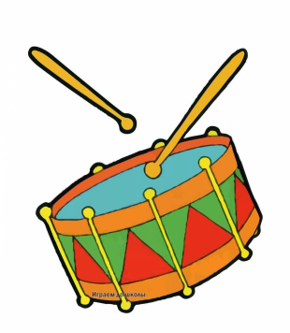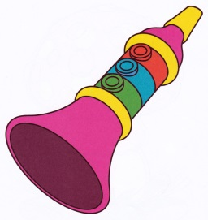
Барабан – бум,бум Дудочка – ууууу Колокольчик – дзинь-дзинь
Ксилофон – тук-тук и т. д.
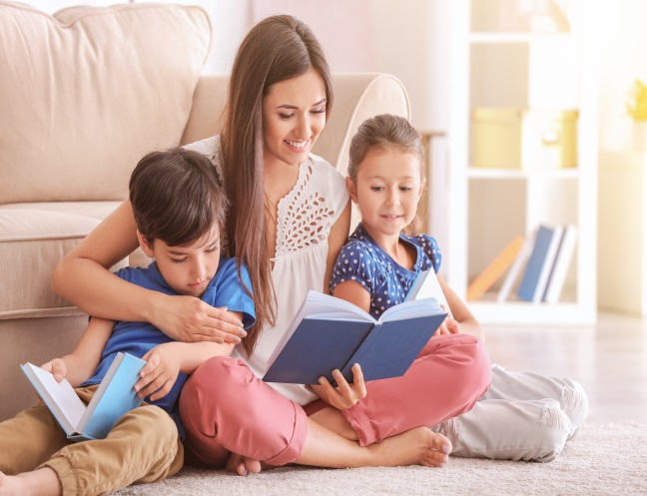
6. Слушание книг (развитие слухового внимания)
Как научить ребенка слушать книги :
1 этап – рассматривание книг вместе с ребенком
2 этап - драматизации с игрушками
3 этап – рассказывание сказки или коротенькой истории из книжки (именно рассказывание)
Для чтения лучше выбирать простые русские народные сказки.
7. Декламирование стихов ребенку.
Это один из самых действенных приемов.
Как же правильно читать стихи ребенку? Сажаем ребенка на колени и, покачивая малыша, декламируем медленно и монотонно без выражения стихотворение, растягивая гласные. Этот прием называется мелоритмодекламация, и он очень действенен для запуска речи у неговорящего ребенка.
Например, Му-ха, му-ха, Цо-ко-туха,по-зо-ло-чен-ное брю-хо и т. д.
После нескольких раз чтения стихотворения ребенку таким образом в конце строки делаем паузу, давая возможность малышу закончить фразу.
Рекомендуем все стихи К. И. Чуковского, А. Барто, Е. Благилиной, И Токмаковой, С. Маршака, русские народные потешки.
По ритмомелодике самыми лучшими для детского восприятия считаются стихи и сказки Чуковского и русские народные потешки.
8. Самое важное – сократить времяпровождение ребенка у телевизора,
с телефоном или планшетом. а лучше на время запуска речи вообще исключить! У ребенка речь развивается только при живом общении с взрослым по подражанию в совместной деятельности, и особенно это важно для неговорящего и плохоговорящего ребенка!
9. Развитие общей моторики
-ходим по лестнице вниз и вверх приставным шагом
-ловим и катаем мячик.
10. Развитие дыхания (важно для речи) – мыльные пузыри, дуем на перышки, ватку, дуем в трубочки, свистки, дудочки.
Игрушки, стимулирующие развитие речи и слуховое восприятие.
1) Детские музыкальные инструменты (барабан, ксилофон, бубен, детское пианино, маракасы, звучащие игрушки.
Играем с этими инструментами в игры «Угадай, что звучит» (берем 2 игрушки за игру).
2) Обязательно должна быть кукла по типу советской (такие есть у фирмы «Весна») 40 -50 см высотой, с волосами. Называем части тела у куклы.
С куклой проигрывайте сюжеты
- кормим куклу
-укладываем спать
-берем Лялю гулять, одеваем, расчесываем и т. д.
Все проговариваем (Ляля спит баю –бай, Ляля будет кушать –Ам, Ам)
3) Наборы для театрализации сказок («Курочка Ряба», «Репка», «Теремок», «Маша и медведь», «Теремок», «Колобок»). Эти сказки замечательно развивают речь и все психические процессы. Проигрывайте эти сказки с игрушками. Наборы могут быть разными (магнитные, деревянные, пальчиковые, в виде матрешки).
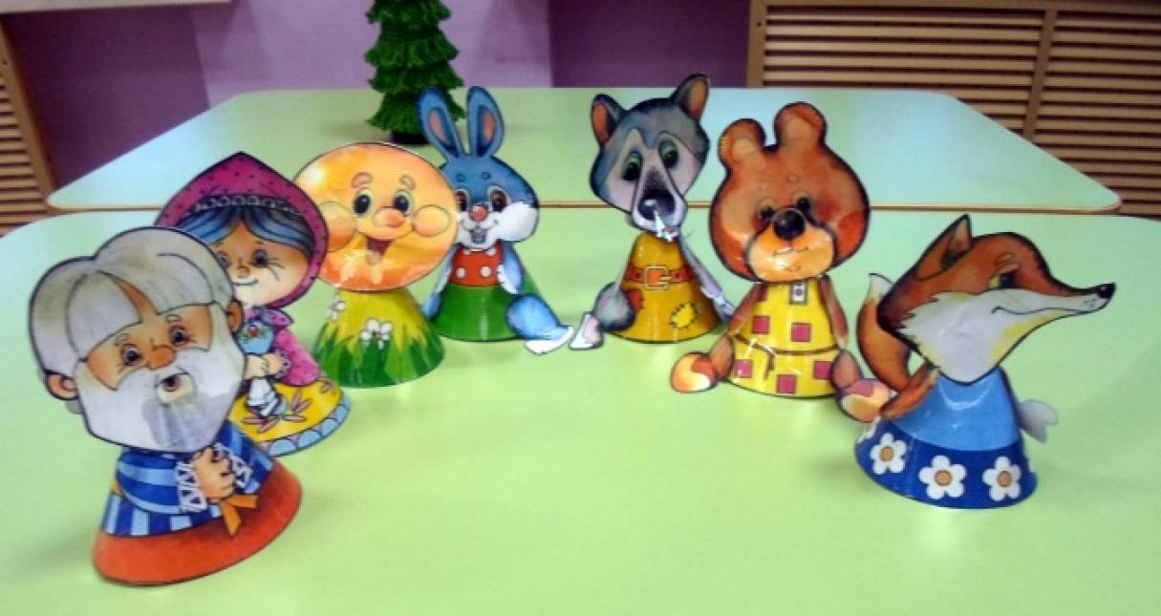

4) Много разнофактурных мячиков.

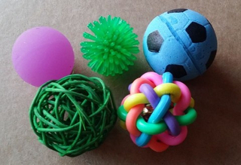

5) Матрешка, пирамидка (в этом возрасте пирамидка на 2-4 кольца). Заодно называем цвета.

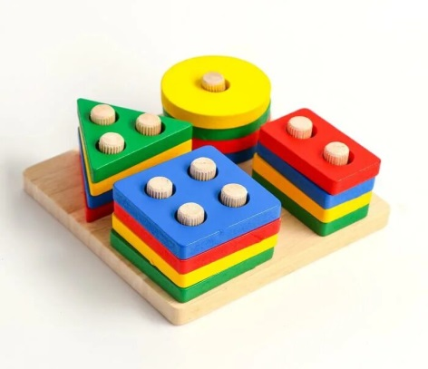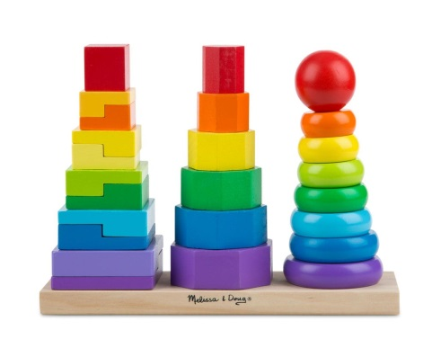

6) Фигурки животных по темам «Домашние животные», «Дикие животные». С животными разыгрываем звукоподражания.

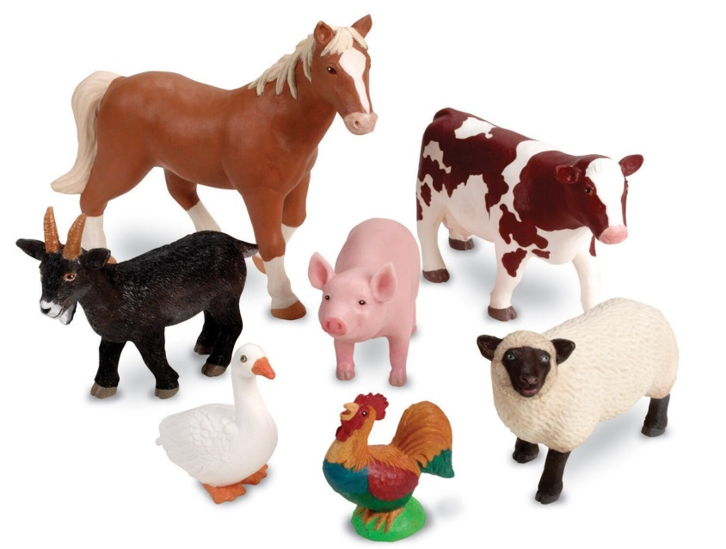

9. Развитие общей моторики
-ходим по лестнице вниз и вверх приставным шагом
-ловим и катаем мячик
10. Развитие дыхания (важно для речи) – мыльные пузыри, дуем на перышки, ватку, дуем в трубочки, свистки, дудочки.
